封面 97學年舊社國小願景實踐課程教學省思表
- 適用年級： 五年級
- 課程實施時間: ■ 上學期 ( 09月 12 日)
□ 下學期 ( 月 日~ 月 日)
- 教材名稱： 校園安全
- 教學領域： 綜合
- 願景課程:(請勾選)
學校願景 | 教育目標 | 核心價值 | 課程實踐
快樂 | - 孩子能安全快樂的學習 | - 安全樂觀 | ■安全教育課程
愛 | - 孩子愛自己  - 孩子愛社區  - 孩子愛自然 | - 愛閱讀  - 愛家鄉  - 愛護環境 | □閱讀課程  □綜合自編課程  □環境教育課程
和諧 | - 孩子學習溝通與尊重，建立良好的人際關係 | - 尊重  - 溝通  - 合作  - 分享 | □人權法治課程  □性別教育課程<上學期實施>  □家庭教育<下學期實施>
夢想 | - 孩子透過合作學習，與他人共築夢想 | - 積極  - 希望 | - 合作學習課程
勇於改變 | - 孩子培養自省、自覺的能力，勇於創新。 | - 自省  - 創造與突破 | - 小荳荳進化時間課程
自我實現 | - 孩子發展潛能，培養終身學習的能力。 | - 實踐  - 發展潛能  - 終身學習的能力  - 察覺進化 | - 小荳荳進化時間課程

目錄
一、主題名稱……………………………………………………p.3
二、上課節數……………………………………………………p.3
三、設計理念……………………………………………………p.3
四、教學目標與相關能力指標…………………………………p.3
五、教學活動
活動一: 校園安全………………………………p.3-4
六、教學資源……………………………………………………p.4
七、評量方式……………………………………………………p.4
八、教學成果
(一)教學活動照片………………………………………………p.4
(二)其他 ………………………………………………………無
九、教學後反思………… …………………………………………p.5
十、 附件… ………………………………………………………無

◎檔案內容
一、主題名稱：校園安全
二、上課節數：1節(97.09.12 一節)
三、設計理念（創意教學背景說明）：安全教育是其他科目教育的基礎
四、教學目標與相關能力指標：

能力指標  (請列出代號和文字說明) |   教學目標
4-3-1  認識各種災害及危險情境，並實際演練如何應對。 | 1.了解校園安全的重要性。  2.能說出校園容易發生危險或需加強注意的地方。  3.培養有效面對危急情況的態度與技能。

五、教學活動
教學目標 | 教學設計流程 | 時間 | 教學  資源 | 評量重點
1.了解校園  安全的重  要性。  2.能說出校園容易發生危險或需加強注  意的地方  3.培養有效  面對危急  情況的態  度與技能。 | 一、老師說明學校  近來常發生  的危險。  二、學生經驗談。  三、分享與影片觀賞:  1.學校容易發生危險的地方?  2.為什麼這些地方容易發生危險?  3.碰到危險時，該有的態度與做法?  4.如何避免危險的發生?  四、老師實地帶學生走訪學校容易發生危  險的地方，並  說明應注意  的事項。 | 5分鐘  5分鐘  20分鐘  10分鐘 | - 健康中心受傷統計資料  - 剪報  - 訓導處製作校園安全ppt | 口頭評量  討論與分享
六、教學資源：健康中心統計資料、剪報、校園
七、評量方式：口頭評量、討論與分享
八、教學成果：
(一)教學活動照片
照片 | 文字說明
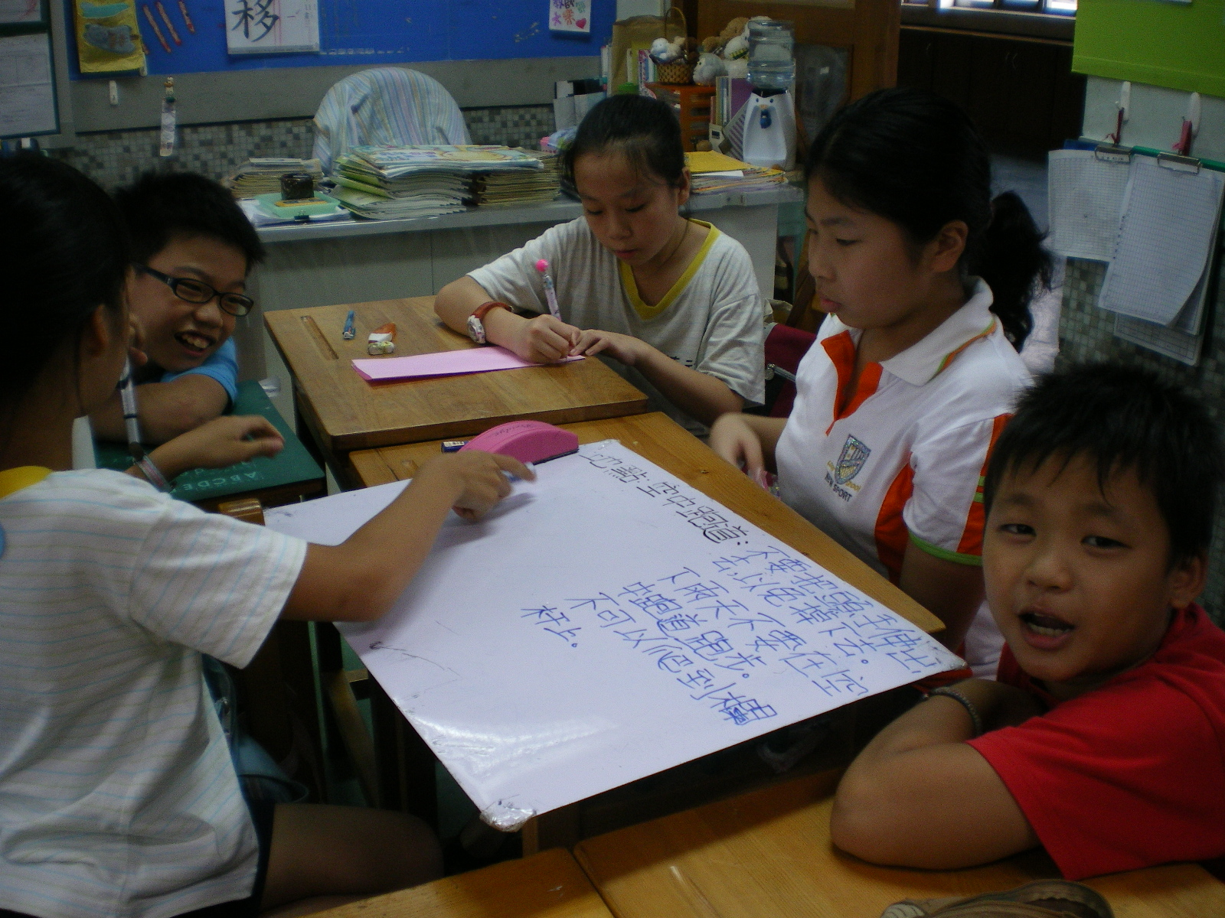 | 分組討論校園裡危險的地方
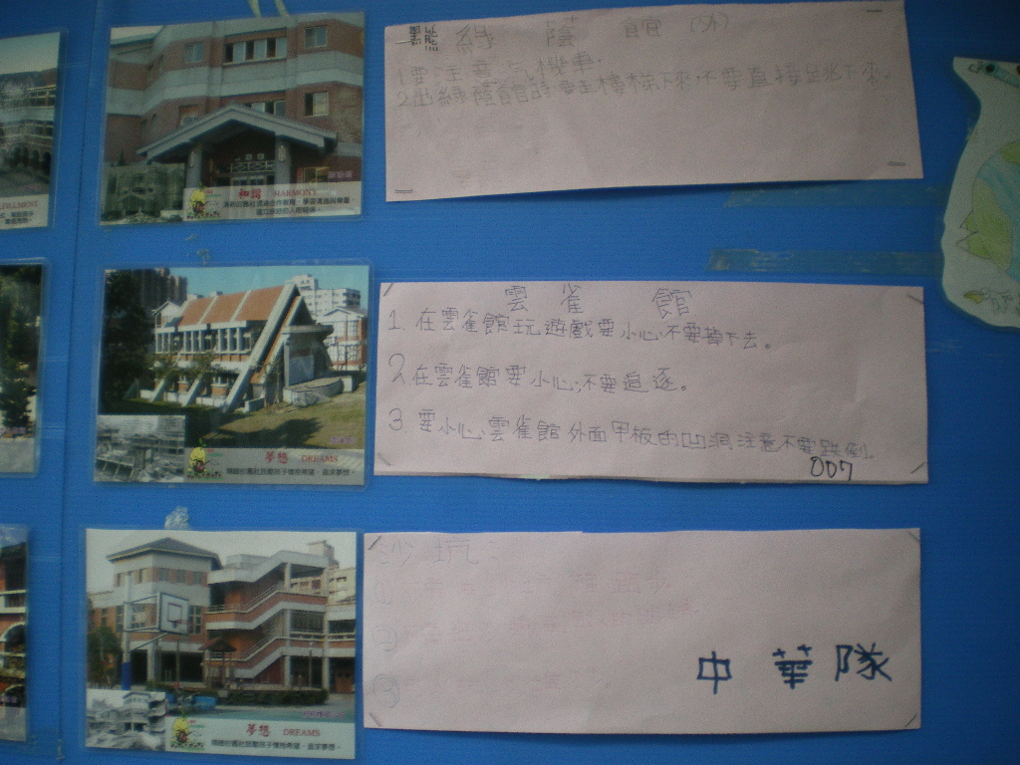 | 校園角落隱藏的危機。
(二)其他
九、教學後反思：
(一)、省思表
帽子 |  | 思考向度參考 | 說明
  白帽子 | 以客觀的角度來分析目前取得的資訊 | 有否參照課程設計實施？ | 有
 | 以客觀的角度來分析目前取得的資訊 | 課程實施是否能符合原設計的目標與架構？ | 是
黃帽子   | 積極正面的態度來思考佔優勢 | 實施時學生有哪些學習反應，讓我們覺得這個課程是有價值的? | 是，學生發言熱烈，參與學習討論
紅帽子 | 感覺如何？喜歡它或討厭它的原因是什麼？ | 整個課程的實施，我感覺---- | 喜歡，學生反應頗多
綠帽子   | 思考新的做法 | 課程實施的協同合作與分工情形如何?未來可以做的更好的調整方法--- | 合作與分工順利。  安排不同年級的校園安全教育課程。  (預先設計五、六年級的系列課程)
黑帽子   | 以客觀的資料來批判失敗原因 | 教學實施與原設計的差距有哪些？爲什麼? | 學習單的使用。  半數班級用”討論”取代學習單，效果更好!
 | 以客觀的資料來批判失敗原因 | 實施這個課程時要很小心的部分有哪些? | 使用簡報教學時，建議老師要逐張講解，適時提醒，叮嚀危險所在。
藍帽子  雲 | 控制與計畫整個思維的流程 | 課程流程與時間規劃有否須修正的地方？ | 無(否)
其他
(二)、感想
校園安全勝於其他一切校園活動，希望能為學童打照安全無虞的學習環境。
十、附件

